
长春外国语学校2016-2017学年第二学期第一次月考高一年级
地理试卷
出题人 ：沈洪涛 审题人：冯敏
本试卷分第Ⅰ卷（选择题）和第Ⅱ卷（非选择题）两部分，共9页。考试结束后，将答题卡交回。
注意事项：
1. 答题前，考生先将自己的姓名、准考证号填写清楚，将条形码准确粘贴在考生信
息条形码粘贴区。
2．选择题必须使用2B铅笔填涂；非选择题必须使用0.5毫米黑色字迹的签字笔书
写，字体工整、笔迹清楚。
3．请按照题号顺序在各题目的答题区域内作答，超出答题区域书写的答案无效；$来&源：ziyuanku.com
在草稿纸、试题卷上答题无效。
4．作图可先使用铅笔画出，确定后必须用黑色字迹的签字笔描黑。
5. 保持卡面清洁，不要折叠，不要弄破、弄皱，不准使用涂改液、修正带、刮纸刀。
第Ⅰ卷
一、选择题（60分）
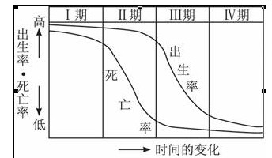
右图表示某地区人口增长模式的转变过程，据此回答1-2题。

1、与“人口自然增长率迅速降低，高龄人口比例缓慢增加”对应的期间是
A.I期 B.II期
C.III期 D.IV期
2、在I期
A.人口急剧膨胀 B.人口老龄化
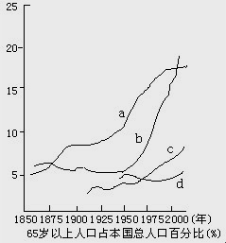
C.人口增长停滞 D.人口平均寿命较低
3、读四个国家人口老龄化趋势图，下列说法正确的是
A.a、b是发展中国家，c、d是发达国家
B.a、b是发达国家，c、d是发展中国家
C.a、b国家比c、d国家后备劳动力资源丰富
D.a、b国家人口增长速度比c、d国家快

《中共中央关于全面深化改革若干重大问题的决定》提出：坚持计划生育的基本国策，启动实施一方是独生子女的夫妇可生育两个孩子的政策，促进人口长期均衡发展。下图示意江西省从新中国成立初期至今人口自然增长轨迹示意图，X表示初期，Y表示末期。读图完成4--5题。
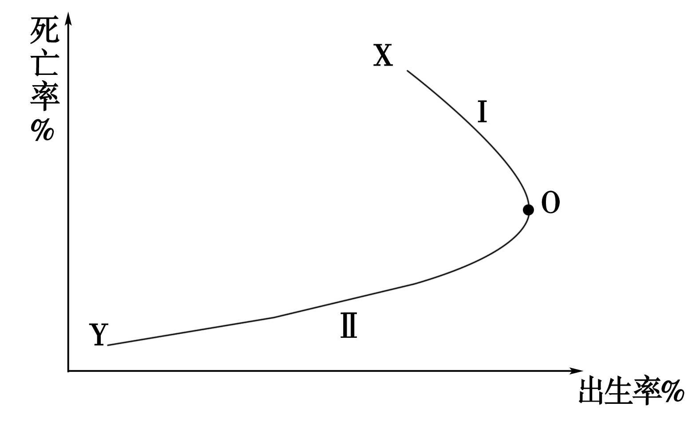
4、下列有关图中人口变化的描述正确的是
A．I阶段人口老龄化问题突出 B．O拐点出现是受政策因素影响
C．Ⅱ阶段会出现劳动力严重短缺 D．从X到Y，人口自然增长速度一直加快Ziyuanku.com
5、全面放开二胎政策的实施将对江西近十年产生的影响是
A．老年人口数量会有所下降 B．出生人口性别趋衡
C．家庭抗风险能力降低 D．城市就业压力增大
6、下图为“甲、乙两个地区的人口年龄组成示意图”。若甲地区的人口自然增长率为a，乙地区的人口自然增长率为b，那么a与b的数量关系是

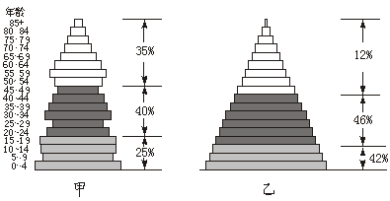

A．a>b B．a<b C．a=b D．a≈b
下图是某四国人口构成示意图，回答7-8题。
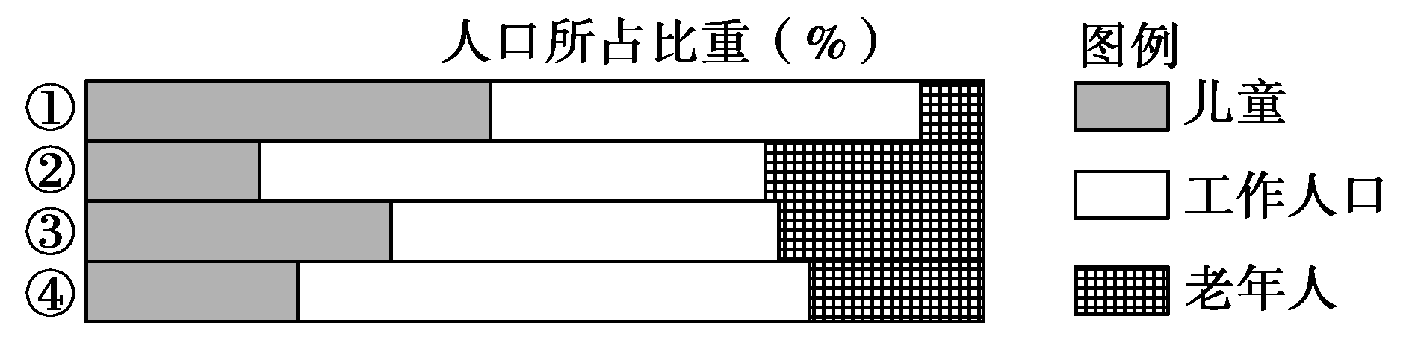

7、承受人口经济压力最大的国家是
A．① B．② C．③ D．④
8、最可能属于发展中国家的是( )
A．① B．② C．③ D．④
下图为某国人口增长模式变化图，据此完成9-10题。

资*源%库
资*源%库 ziyuanku.com

资*源%库

9、该国人口增长模式进入现代型的时间大约为
A．1870年 B．1920年
C．1940年 D．1970年
10、依据图中信息，分析生产力水平对该国人口增长的影响是
A．生产力水平与人口自然增长率正相关
B．生产力水平与人口死亡率负相关
C．生产力水平对人口出生率影响小
D．生产力水平的提高使人口增长变慢
11、清华大学中国国情研究中心主任胡鞍钢在北京《21世纪中国人口与经济发展》新书发布会上表示，一味减少人口数量不一定是好事，中国应适当适时地调整人口政策。下列各项不属于我国目前人口问题的是
A. 人口增长率过大 B.男女比例失衡
C. 人口基数过大 D.人口老龄化速度加快
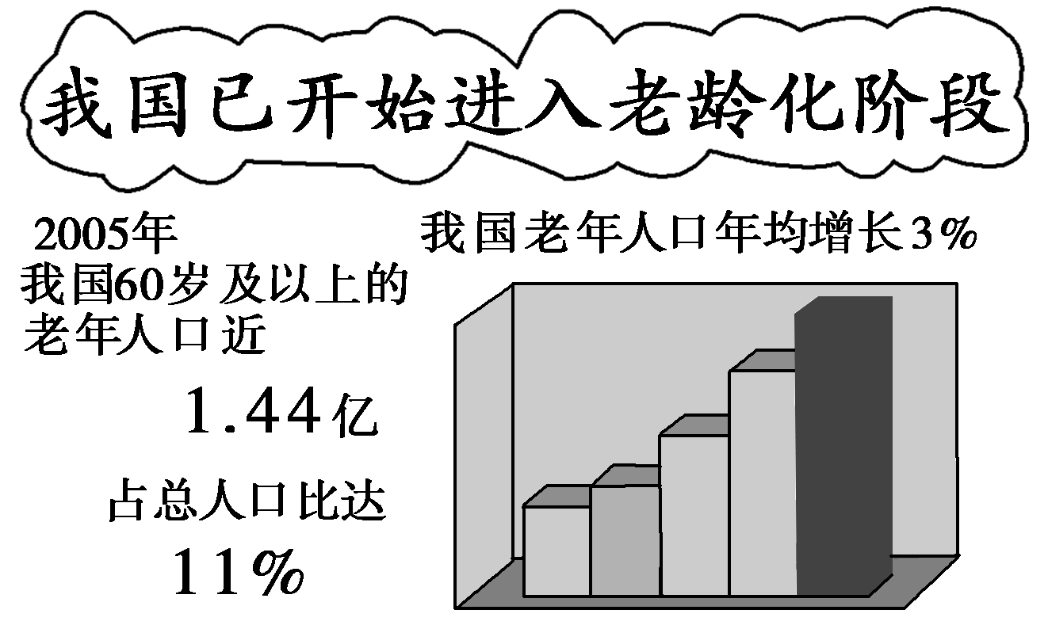
12、近年来，中国人口老龄化的进程明显加快，其主要原因是
A.经济迅速发展和城市化水平高
B.平均寿命延长和人口自然增长率上升
C.人口自然增长率下降和生活水平提高
D.环境质量改善和人口素质提高

右图是我国东南沿海某城市的功能区分布示意图。A、B、C是三种不同的功能区。该城市是在合理规划的基础上形成的。读图完成13-14题。
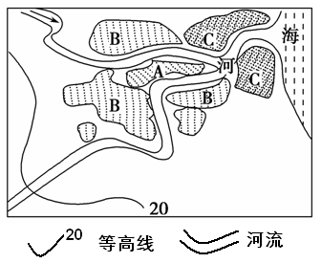
13、图中三种功能区分别是商业区、工业区和居住区，
A、B、C分别代表的功能区是
A．商业区、工业区、居住区
B．居住区、商业区、工业区
C．工业区、商业区、居住区
D．商业区、居住区、工业区
14、下列叙述中，不属于功能区C区位优势的是
A．人口稠密，劳动力充足
B．水源充足，地势平坦
C．位于城市河流的下游地区，对城市的污染较小
D．滨江临海，水运条件好，交通便利
下图为“某城市2012年人口容量木桶效应示意图”。读图完成15-16题。
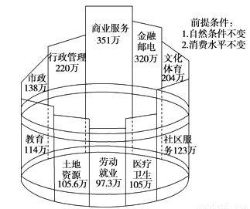
15、该城市2012年的人口容量为
A．85.4万 B．97.3万
C．105.6万 D．351万
16、图中制约该城市人口容量最根本的因素是
A．土地资源 B．市政
C．教育 D．劳动就业
下图反映了亚洲某国人口增长与构成的变化及其发展趋势。回答17-19题。
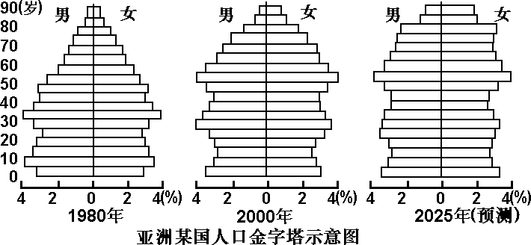Ziyuanku.com
17、该国人口变化趋热的一个突出特征是
A．年轻劳动力过剩 B．老龄化趋势显著
C．自然增长率上升 D．人口出生率较高

18、示意图显示，该国人口平均寿命状况是
A．平均寿命延长，女性长于男性
B．平均寿命延长，男性长于女性
C．平均寿命缩短，女性长于男性
D．平均寿命缩短，男性长于女性
19、人口金字塔示意图所示的亚洲某国，最可能是
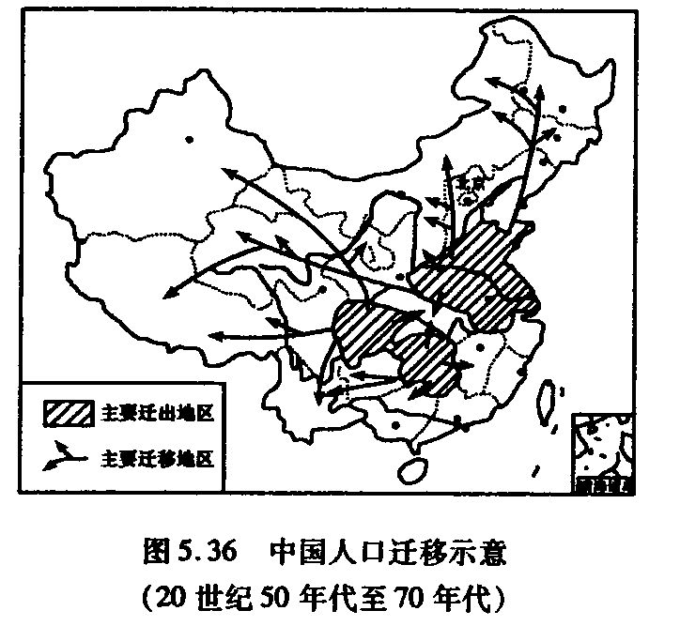
A．中国 B．日本 C．印度 D．泰国
20、读图结合国情推断，当时我国人口迁移的方向和年龄构成是
① 城市迁往农村
② 农村迁往城市
③ 人口稠密地区迁往人口稀疏地区
④ 人口稀疏地区迁往人口稠密地区
⑤ 主要迁出人口是中青年
⑥ 主要迁出人口是老年人
A.②③⑥ B.①③⑤
C.①④⑤ D.②④⑥
下图为某个组团式城市布局图，各城区分散布局。完成21-22题。
21、该城市的布局模式有利于  A．缩短居民出行距离  B．改善城市生态环境  C．加强各区之间联系  D．节省基础设施投资  22、该城市规划建设物流园区和化工园区，应分别安排在  A．①处和③处 B．①处和④处  C．②处和③处 D．②处和④处 | 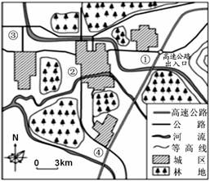

若下图城市功能区分布合理，据此回答23-24题。
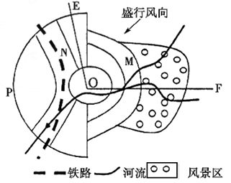
23、高级住宅区适宜布局在城市的
A．M处 B．N处
C．O处 D．P处
24、沿图中EOF线所作地租水平曲线正确的是C
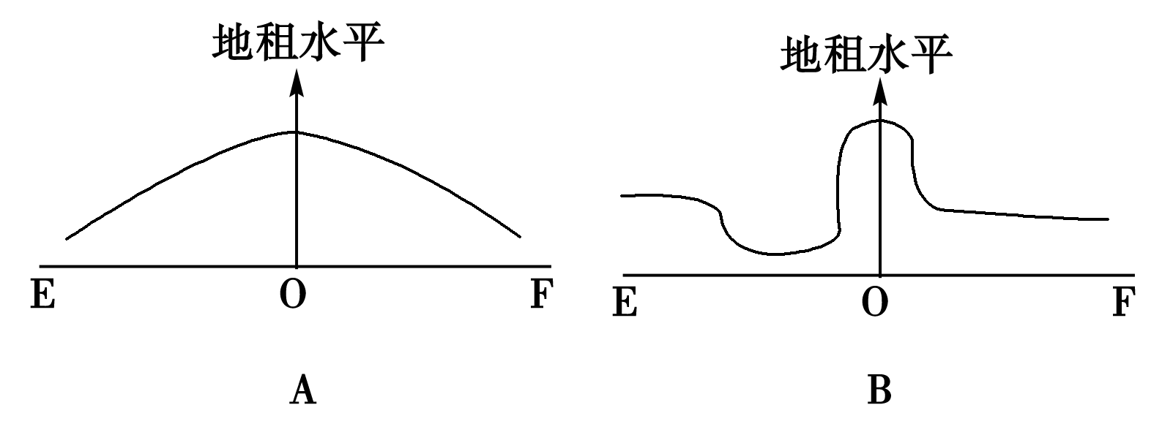
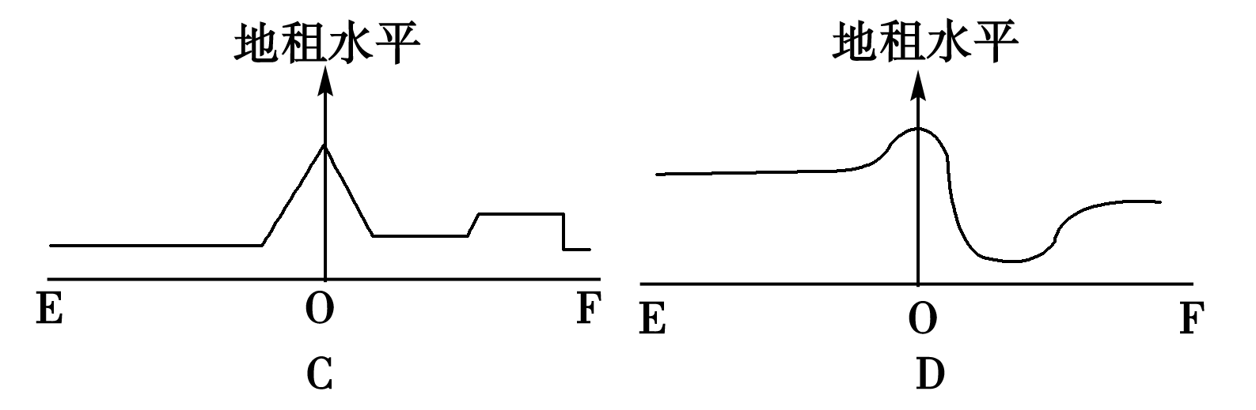
某城市具有环形放射状道路，读下图回答25-26题。
25、图中能正确表示城市从市中心到外缘地租水平变化趋势的曲线是

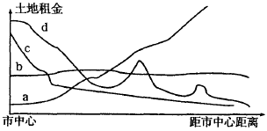
A．a曲线 B．b曲线
C．c曲线 D．d曲线
26、在地租最高峰和次高峰一般形成的功能区是
A．住宅区 B．工业区
C．商业区 D．文化区
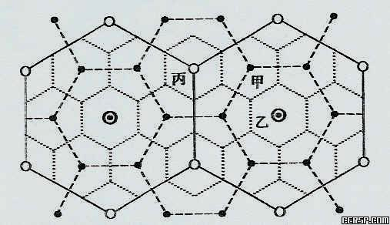
27、下列商业部门与图中所属城市对应正确的是
A．甲普通服务店 乙家具商店 丙早点铺
B．甲珠宝行 乙家具商店 丙早点铺
C．甲早点铺 乙汽车销售 丙高级家用电器
D．甲星级宾馆 乙珠宝行 丙早点铺
28、麦当劳快餐店在中国城市中布局最主要的影响因素是
A．接近青年人的居住地
B．接近有钱人的居住地
C．接近大型商业区，占得其主要街道的有利位置
D．接近粮食产地、鸡牛肉产地、马铃薯产地、劳力密集地区、管理人才密集地区
29、关于城市等级的叙述，合理的是
A.城市等级越高，提供的商品和服务种类越少
B.城市等级越低，其服务范围越大
C.城市等级越低数目越少，平均距离越近
D.城市等级越高，其人口规模一般越大
30、关于中心商务区的叙述，正确的是
A.中心商务区的服务只面向城市中心
B.中心商务区的建筑物往往在市区里是最高的
C.中心商务区只分布在人口稀少的地区
D.中心商务区只提供商业服务

第II卷
二、综合题（40分）
31、根据以下材料，完成下列各题。（14分）
材料：国家统计局2010年2月26日发布“2009年国民经济和社会发展统计公报”。2009年我国出生人口1608万人，出生率为12.14‰，死亡人口935万人，死亡率为7.06‰，出生人口性别比为120.56。

2009年人口数及其构成
指标 | 年末数(万人) | 比重(%)
全国总人口  其中：男性  女性  其中：0～14岁  15～59岁  60岁及以上  其中65岁及以上 | 132802  68357  64445  25166  91647  15989  10956 | 100.0  51.5  48.5  19.0  69.0  12.0  8.3
(1)2009年我国人口自然增长率为 ，人口增长模式属于 。
(2)下面四幅图若代表人口自然增长率，能代表新中国成立以来变化趋势的是( )
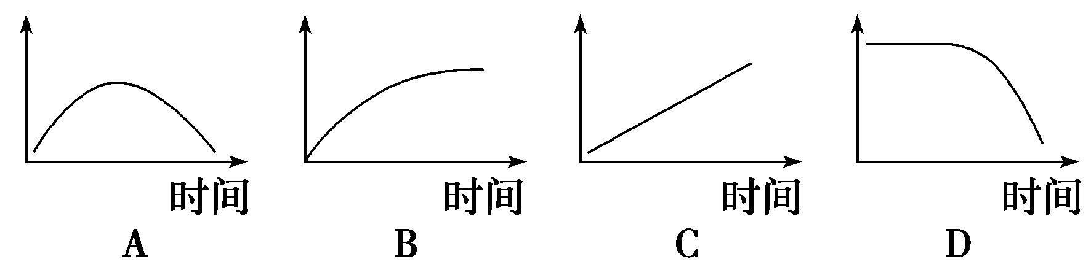
(3)下图各点能正确表示2009年我国人口年龄构成的是( )
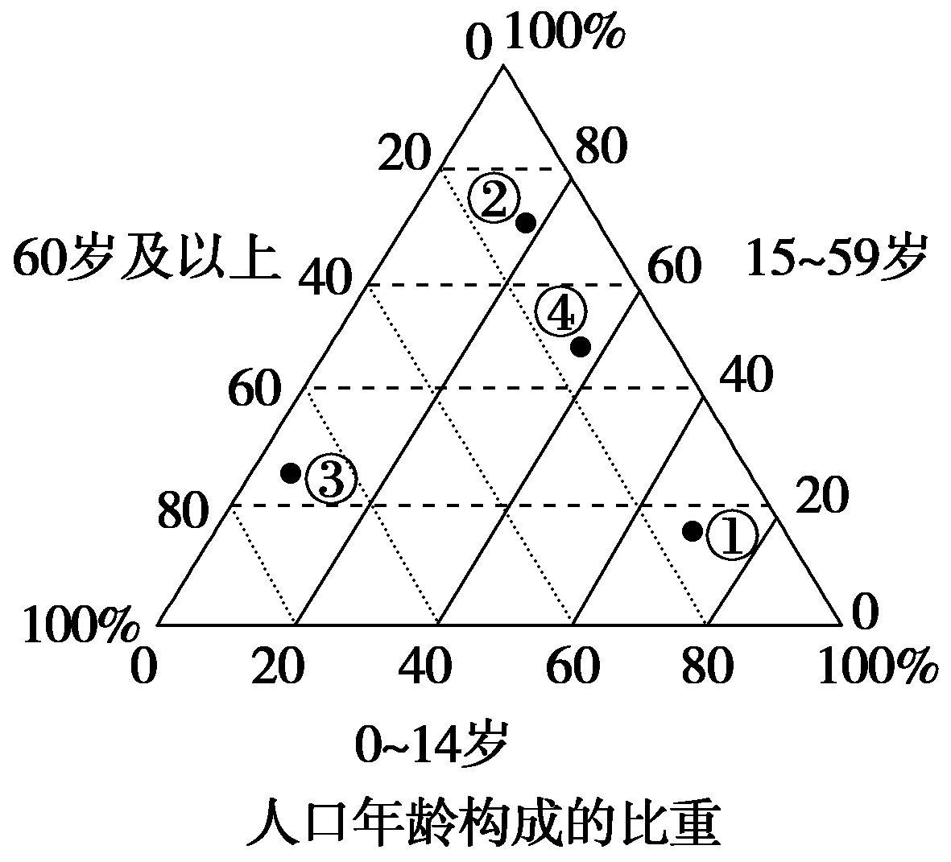
A.① B.② C.③ $来&源：ziyuanku.com D.④
(4)由材料可以看出我国人口已呈现老龄化现象，试分析该人口现象可能带来的社会问题有哪些？
32、阅读材料，回答下列问题。（10分）
材料一 中国社会科学院发布的《2007年全球政治与安全报告》指出，在国际移民大潮中，中国海外移民呈扩大趋势，目前的移民人数已达3 500万人，被认为是国际上的最大移民群体，其中欧洲、北美和澳大利亚是中国移民的最主要聚集地。
材料二 中国“十一五”规划纲要中明确提出我国将推进人才强国战略，鼓励和引导海外留学人员回国工作，为国服务，积极吸引海外高层次人才。

（1）分析材料一和材料二，回答目前国际人口迁移流动的基本方向是______________ 和 。（2分）
（2）为什么欧洲、北美和澳大利亚会成为目前中国移民的最主要聚集地？（6分）
（3）中国海外移民数量逐年增多，对我国产生的负面影响是什么？（2分）
（4）我国为什么要鼓励和引导海外留学人员回国工作？（4分）
33、读中美两国城市化进程图，回答：（16分）
中美两国城市化进程
甲
乙

1．城市化水平不断提高的重要标志是 ，城市化在空间上的变化表现为 扩展。
2．图中甲、乙两条曲线中，表示中国城市化进程的是 曲线。2000年中国的人口总数是12.5亿，当年城市人口约为（ ）
A．2.5亿 B．3.5亿 C．4.5亿 D．5.5亿
3．从 年起，甲国的城市化进程明显加快，从 年起，甲乙两国的城市化水平差距显现逐渐缩小的趋势。
4．发展中国家与发达国家相比，目前城市化水平较高的是 国家，城市化发展较快的是 国家。
一、填空题（每个2分，60分）
1 | 2 | 3 | 4 | 5 | 6 | 7 | 8 | 9 | 10 | 11 | 12 | 13 | 14 | 15
C | D | B | B | B | B | C | A | C | B | A | C | D | A | B
16 | 17 | 18 | 19 | 20 | 21 | 22 | 23 | 24 | 25 | 26 | 27 | 28 | 29 | 30
D | B | A | B | B | B | A | A | C | D | C | C | C | D | B
31、（14分）
(1)5.08‰ 现代型
(2)A
(3)B
(4)老龄人口增加会使社会养老负担加重，社会福利、赡养压力加大，阻碍社会经济发展。
32、（12分）
（1）由发展中国家移向发达国家；由经济欠发达地区移向经济发达地区。（2分）
（2）我国是发展中国家，人口众多，经济相对落后。而欧洲、北美和澳大利亚是典型的发达地区，经济发展水平高，工作、生活环境好，收入水平高，而且这些国家和地区人口出生率低，人口老龄化严重，劳动力短缺日渐成为其经济增长的瓶颈，这客观上形成了对移民的吸引力，因此这些地区成为中国移民的最主要聚集地。 （6分）
（3）我国的海外移民逐年增多，且大多以出国留学、工作为主，迁移人口的科学文化素质较高，在一定程度上造成了我国的人才流失，对我国的经济发展产生不利影响。（2分）
（4）我国的海外留学人员是我国的高素质人才，鼓励和引导其回国工作会对我国的社会发展起到巨大的促进作用，有助于提高我国的国际竞争力。（2分）
33、（16分）
1．城市人口占总人口的比重上升，城市用地向郊区扩展。
2．乙 B
3． 1850年 ，从 1970 年起，
4．发达，发展中国家。

